2022年新高考江苏卷地理真题
学校:___________姓名：___________班级：___________考号：___________

一、单选题
罗弗敦群岛位于挪威北部（68°N附近），捕鱼为岛上居民主要经济活动。下图为“罗弗敦群岛聚落景观图”。据此完成下面小题。
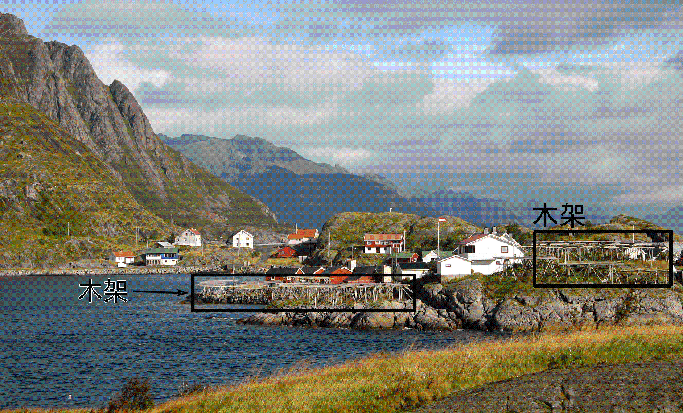
1．许多居民房屋底部以木柱支撑，屋顶用厚重石板铺设，这样建造主要是为了（ ） B
A．防御海浪，便于出行 B．扩展用地，抵御强风
C．稳固地基，承受积雪 D．减少潮湿，保暖防寒
2．岛上搭建了许多木架，其主要功能是（ ） A
A．风干海鱼 B．晾晒衣物 C．堆放薪柴 D．圈养牲畜
3．该岛最能吸引世界游客的景观是（ ） D
A．林海 B．冰川 C．雪原 D．极光

【难度】0.65
【知识点】自然环境的整体性、区域发展差异的表现、地域文化对城乡景观的影响
【详解】1．由图可知，该地地势起伏大，平地狭小，房屋底部以木柱支撑目的主要扩展平整的用地空间，由材料知该区域为岛屿，四面环海，风力强劲，屋顶用厚重石板铺设，目的为了抵御强风，防止强风掀翻屋顶。故B正确；屋顶用厚重石板铺设，对防御海浪，便于出行关系不大，故A错误；减少屋顶积雪的承受，应将增加屋顶坡度，与屋顶用厚重石板铺设无关，故C错误；保暖防寒与屋顶用厚重石板铺设无关，故D错误。故选B。
2．由材料可知岛上居民主要经济活动为捕鱼，搭建许多木架主要是用来晾晒鱼干，故A正确；晾晒衣物不会搭建许多木架，故B错误，由图中木架的形状，可知搭建的木架不是用来堆放薪柴、圈养牲畜的。故CD错误。故选A。
3．罗弗敦群岛位于挪威北部（68°N附近）北极圈以内，有极光现象，是该地区比较独特的旅游资源，故该岛最能吸引世界游客的景观是极光，故D正确；林海、冰川、雪原在较低纬度的区域也有，不是该地区独特的旅游资源，故不是最能吸引世界游客的景观，故ABC错误。故答案选D。
国际空间站距地面约420km，每90分钟环绕地球一周。空间站反射阳光，在一定条件下，人们肉眼可以看到明亮的光点划过天空。下图为“国际空间站某时段轨迹和某时刻位置示意图”，图中阴影表示黑夜。据此完成下面小题。
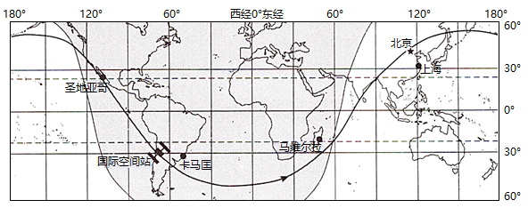
4．空间站到达北京上空约需（ ） C
A．15分钟 B．30分钟 C．45分钟 D．60分钟
5．空间站到达北京上空时，北京时间大致是（ ） C
A．9：40 B．10：10 C．10：40 D．11：10
6．空间站从图示位置飞行1小时，在这期间能看到空间站的地点是（ ） C
A．圣地亚哥 B．卡马匡 C．马维尔拉 D．上海

【难度】0.4
【知识点】地球自转的旋转中心、方向、周期、地方时的定义、计算
【详解】4．由图可知北京与国际空间站经度大致相差180°，所以国际空间站到达北京上空是大致绕地球旋转了一半，由材料可知国际空间站每90分钟环绕地球一周，所以空间站到达北京上空约需45分钟。故C正确ABD错误。故答案选C。
5．由下图可知图中A点与120°E相距约为60°，A点为晨线与赤道的交点，则A点地方时为6时，则北京时间此时约为10：00，结合上面分析，可知空间站到达北京上空时，北京时间大致为10：45，故C正确ABD错误。故答案选C。
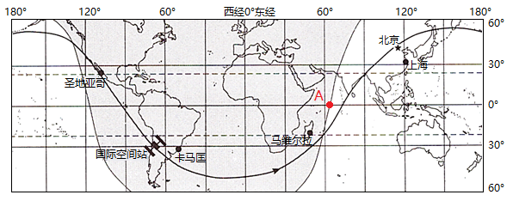
6．据材料可知，国际空间站90分钟环绕地球1周，则1小时可绕行2/3的路程，空间站到达卡马国上空时，正值该地黑夜，国际空间站与地面较近，此时无法反射到太阳光，不能被肉眼观察到，排除B。到达马维尔拉上空时，正处于黎明，人们可以用肉眼观察到空间站，C符合题意；空间站约90分钟环绕地球一周，从图示位置飞行1小时，不会经过圣地亚哥，排除A；当国际空间经过上海时，为白昼，由于太阳光线太强，可能用肉眼无法看见，排除D。故答案选C。
2022年3月25—30日，北美部分地区受到冷空气影响，出现降温。下图为“冷空气影响期间降温范围及31日地面天气形势图”。据此完成下面小题。
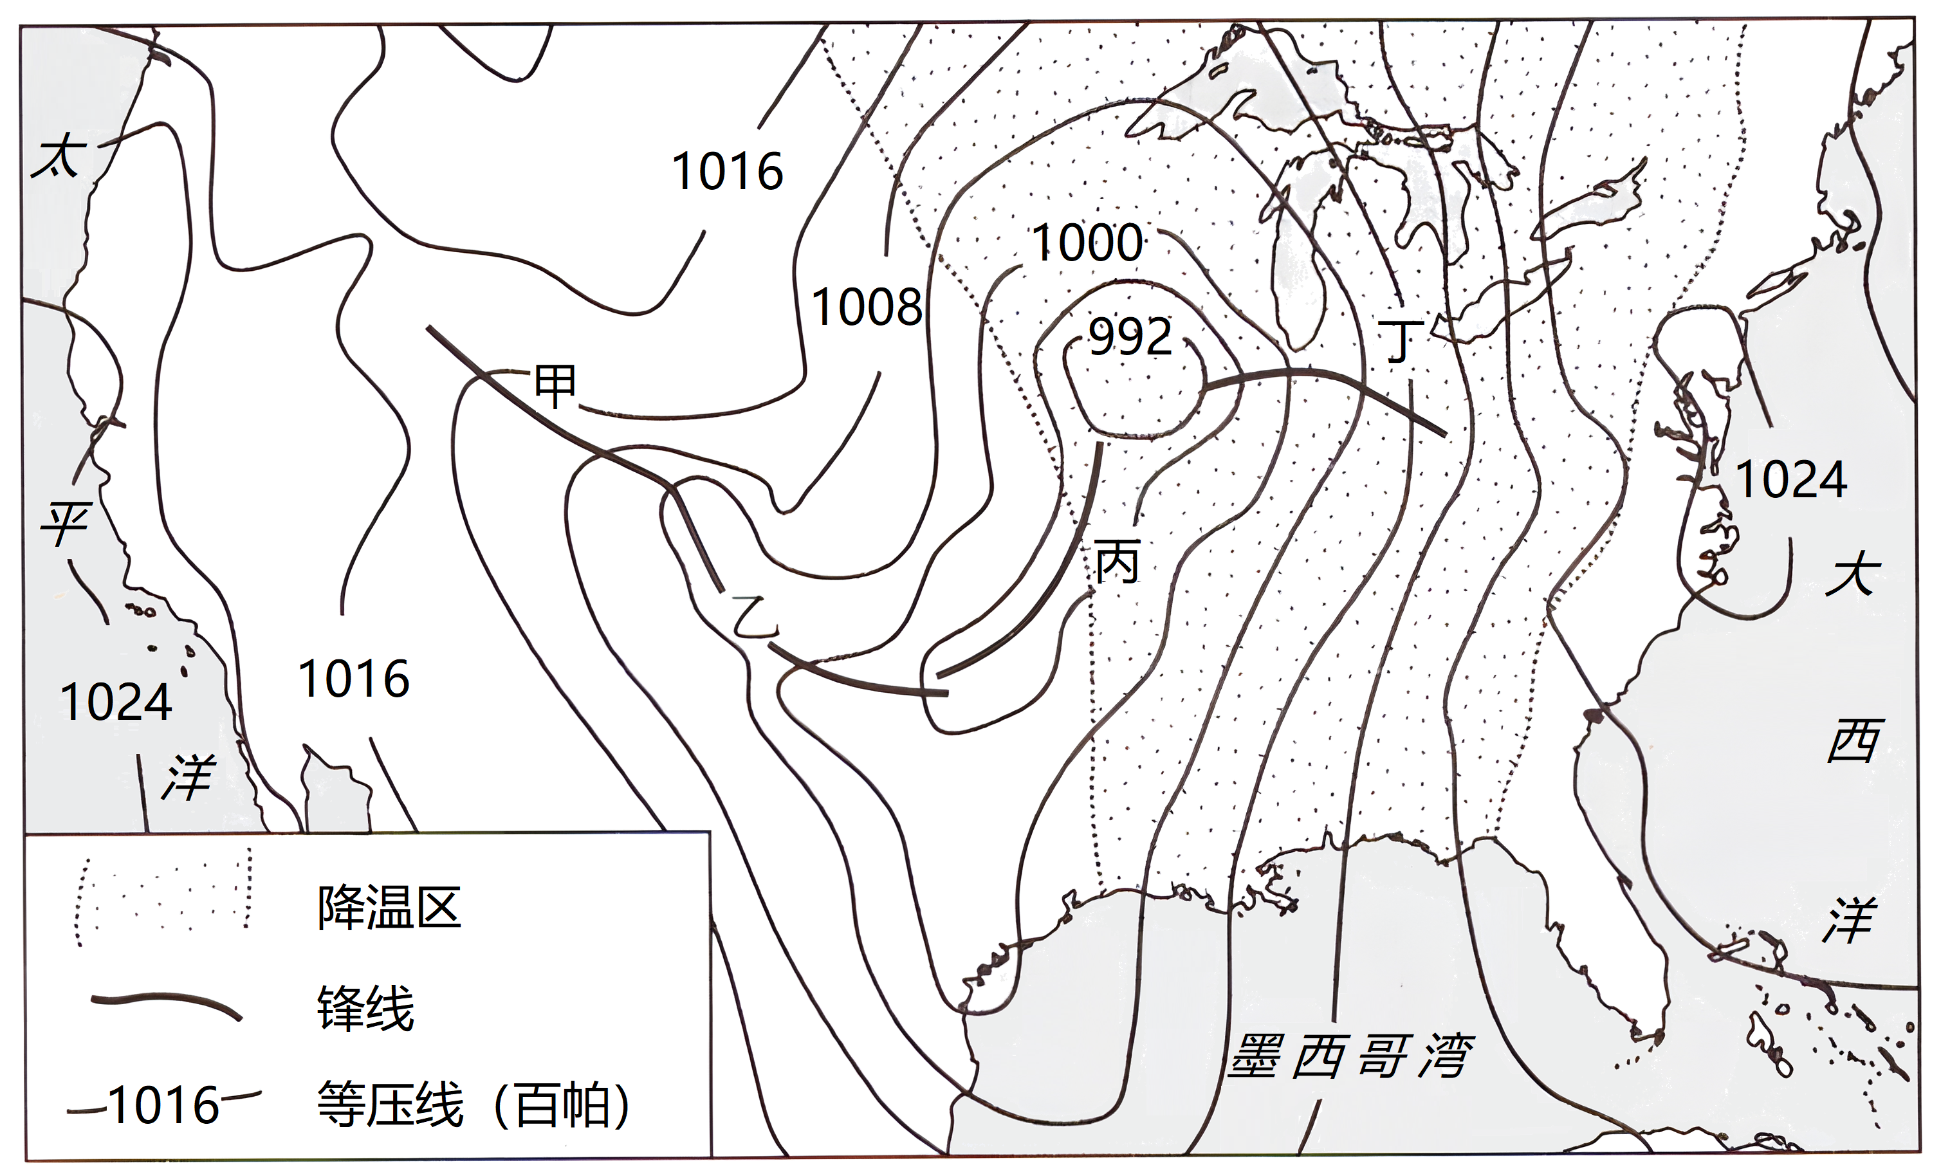
7．影响图中降温区分布特点的因素是（ ） B
A．海陆位置 B．地形格局 C．植被覆盖 D．洋流性质
8．因受暖锋影响，31日最可能的降水区域是（ ） D
A．甲 B．乙 C．丙 D．丁
9．造成此次降温的天气系统，31日已移向（ ） B
A．太平洋 B．大西洋 C．北冰洋 D．墨西哥湾

【难度】0.4
【知识点】锋面气旋、冷锋、暖锋、气温
【详解】7．阅读图文材料，结合所学知识可知，北美大陆地形西侧是世界最长的山系北段落基山脉，图示区域中东侧是美国的阿巴拉契亚山脉，中间是广阔的中央大平原，材料显示该时段北美受冷空气的影响，出现图示降温的区域为中央大平原区域，因此主要受到地形格局的影响，导致降温区分布状况，故B正确；海陆位置影响，应该是沿海和内陆的差异，一般呈现递增或递减，但图示区域不是，故A错误；北美大陆中，美国的中部和东部植被覆盖率都较高，故C错误；洋流性质影响海洋沿岸地区，但是图示区域降温不是沿海，故D错误。答案选择B。
8．观察图中信息可知，图中出现锋面气旋，北半球气旋呈逆时针辐合运动，在低压中心西侧槽线上，受来自北面冷空气的影响，甲、乙、丙三附近均形成冷锋，ABC与题意不符；丁处位于低压中心东侧槽线附近，南面暖气团主动向北面冷气团推进形成暖锋，暖锋是锋前降雨，丁位于锋前，若是水汽足够，最有可能发生降水，D正确。故答案选择D。
9．25~30日北美部分地区降温是因为冷空气南下，而造成本次降温的天气系统因受大气环流影响而向东移动，在“31日地面大气形势图”中，可确定其位于大西洋。故答案选择B。
布兰德山位于非洲纳米比亚北部，是典型的花岗岩山体。下图为“布兰德山及周边区域地质地貌遥感影像图”。据此完成下面小题。
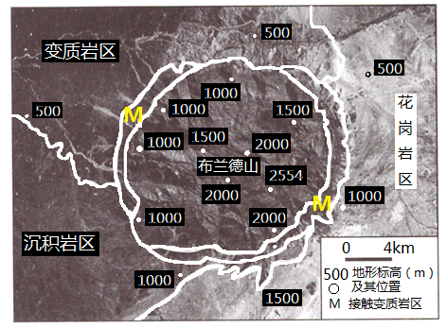
10．布兰德山花岗岩岩体的成因是（ ） D
A．火山喷发 B．沉积作用 C．变质作用 D．岩浆侵入
11．布兰德山山体高耸的主要原因是（ ） A
A．差异侵蚀 B．化学溶蚀 C．河流侵蚀 D．风力侵蚀
12．与布兰德山花岗岩岩体年龄最接近的是（ ） D
A．花岗岩区 B．变质岩区 C．沉积岩区 D．接触变质岩区

【难度】0.4
【知识点】外力作用的能量来源、表现形式及影响、矿物与三大类岩石、岩石圈的物质循环过程、岩浆活动
【详解】10．阅读材料可知，花岗岩是布兰德山的典型岩石，根据所学知识花岗岩属于深层岩浆侵入冷却凝固的岩石，故D正确；火山喷发冷却凝固形成的是玄武岩，故A错误；沉积作用形成的是沉积岩，故B错误；变质作用形成的岩石有片麻岩、大理岩等，不会形成花岗岩，故C错误。答案选择D。
11．观察图中信息可知，布兰德山的山体海拔较高，四周的地势较低，主要是由于周围的岩层属于花岗岩区、变质岩区和沉积岩区，其岩石坚硬程度较弱，易被侵蚀，而花岗岩山体为主的布兰德山岩石较为坚硬，不易被侵蚀，从而山体高耸，因此主要原因是差异侵蚀，故A正确；溶蚀作用一般发生在石灰岩分布区域，故B错误；图示区域内的河流较少，河流侵蚀一般呈现的是峡谷等地形，故C错误；风力侵蚀作用强烈区域，地势越高，侵蚀越强，故D错误。答案选择A。
12．阅读材料，结合所学知识可知，布兰德山花岗岩属于岩浆侵入型岩石，花岗岩区地势较低，距离布兰德山有一定距离，形成的年龄相近，但与布兰德山最近接的接触变质岩区紧靠布兰德山花岗岩体，是在岩浆侵入时，高温作用形成的变质岩，因此时间最为接近，故A错误，D正确；变质岩区的变质作用于布兰德山花岗岩形成时间区别较大，原因是距离较远，其地势较低，故B错误；沉积岩的形成是通过时间逐渐推移形成的，不可能和布兰德山花岗岩形成时间接近，故C错误。答案选择D。
水丰水库位于鸭绿江上，发电为其主要功能。绿江村位于库尾的一个半岛上，该村形成了季节性淹没的“水没地”景观。下图为“绿江村‘水没地’照片”。据此完成下面小题。
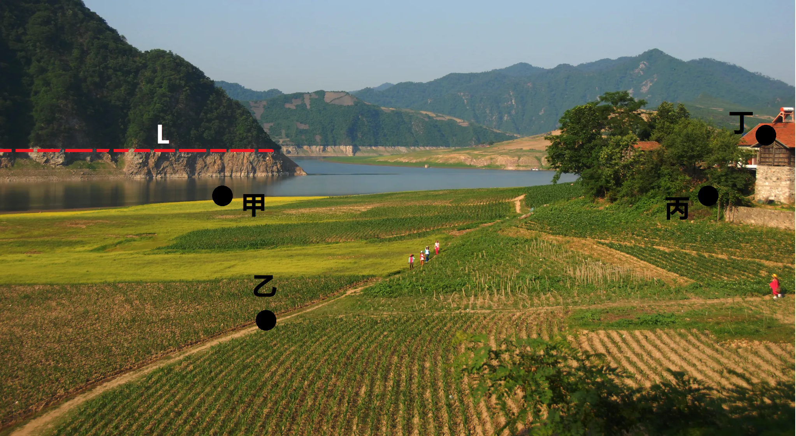
13．照片中河流对岸裸露带形成的原因是（ ） C
A．岸坡崩塌 B．开山采石 C．水位涨落 D．崖壁贫瘠
14．与图中L线高程接近的地点是（ ） C
A．甲 B．乙 C．丙 D．丁
15．下列月份中，该村“水没地”淹没在水下面积最大的一般是（ ） D
A．2月 B．5月 C．7月 D．10月

【难度】0.65
【知识点】陆地水体之间的水源补给关系、河流侵蚀地貌、河流堆积地貌
【详解】13．根据材料信息“水丰水库位于鸭绿江上，发电为其主要功能。绿江村位于库尾的一个半岛上，该村形成了季节性淹没的‘水没地’景观”可知，该地位于河流沿岸，河流水位会发生季节性的涨落，所以位于河流沿岸的山体会因为河流季节性涨落而出现季节性出露的裸露岩层，C正确；根据图示信息可知，河流对岸岩层完整，没有出现岸坡崩塌、开山采石的活动，AB错误；崖壁贫瘠不会只导致岩壁下部裸露，D错误。所以选C。
14．根据上题分析可知，L线以下为季节性裸露岩壁，所以L线应为河流丰水期最高水位线，此时河流处于低水位，根据图示信息可知，甲处此时位于河流沿岸，接近低水位，A错误； 乙位于耕地远离河流的一侧，不会出现季节性“水没地”现象，B错误；丙位于住宅与耕地之间，丁海拔高度高于住宅，居民的房屋一般建在河流最高水位线之上，所以应为丙，D错误，C正确。所以选C。
15．材料信息表明，水丰水库位于鸭绿江上游，主要功能为发电，鸭绿江位于我国东北地区，7-8月，我国锋面雨带移动到华北和东北，故夏汛为其主要汛期，汛期时水位高涨，我国夏季风10月份彻底退出大陆，之后由冬季风影响，冬季风干冷性质，缺乏降水，此时大气降水几乎停止，水库“蓄水量”达到了最大值，“水没地”淹没在水下的面积也达到了最大，D符合题意，排除ABC。故选D。
我国于2010年和2020年分别进行了第六次全国人口普查（“六普”）第七次全国人口普查（“七普”）。下图为“我国大陆31个省、自治区、直辖市‘六普’‘七普’，人口增长差异图”。据此完成下面小题。
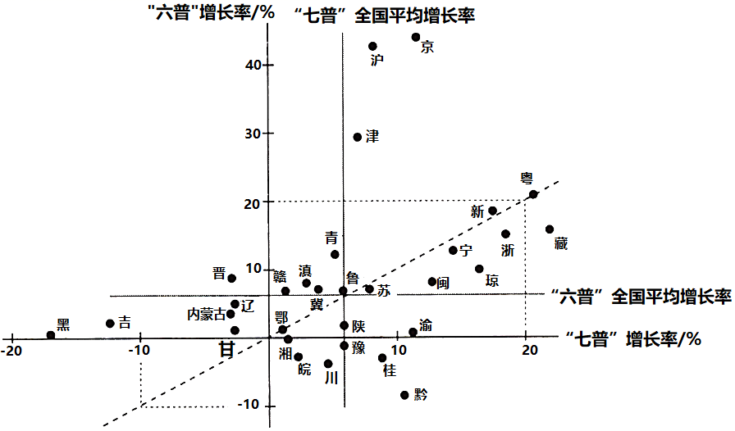
16．“七普”与“六普”人口增长率相等的省级行政区是（ ） C
A．京、沪 B．黑、吉 C．粤、鄂 D．渝、黔
17．我国四个直辖市人口增长的共同特点是（ ） D
A．“六普”到“七普”期间，人口加速增长
B．“六普”到“七普”期间，人口减速增长
C．“六普”人口增长率高于全国平均增长率
D．“七普”人口增长率高于全国平均增长率
18．随着经济社会的发展，我国人口（ ） A
A．向城市群集聚 B．向中西部迁移 C．沿长江带集聚 D．分布更加均衡

【难度】0.65
【知识点】人口自然增长率、影响人口迁移的因素、人口迁移的影响
【详解】16．根据图示信息可知，位于图中虚线上的粤、新、苏、鲁、鄂等五个省级行政区的“七普”与“六普”人口增长率相等，C正确；京、沪、黑、吉、渝、黔的“七普”与“六普”人口增长率不相等，ABD错误。所以选C。
17．根据图示信息可知，京、沪、津三地“七普”人口增长率低于“六普”人口增长率，“七普”与“六普”人口增长率都高于全国平均增长率；渝“七普”人口增长率高于“六普”人口增长率，“七普”高于全国平均增长率，“六普”低于全国平均人口增长率。综上所述，ABC错误，D正确。所以选D。
18．根据图示信息可知，我国主要城市群所在地的“七普”增长率高于全国平均水平，说明随着社会经济的发展，我国人口向经济发展水平更高，平均薪资水平更高的城市群集聚，A正确，D错误；中西部地区的“七普”增长率低于全国平均水平，B错误；没有体现向沿长江带集聚，C错误。所以选A。
埃布罗河是西班牙第一大河，流域内修建了多座大坝，用以调节流量的季节分配。下图为“埃布罗河流域位置及其某支流上水文站月平均流量变化图”。据此完成下面小题。
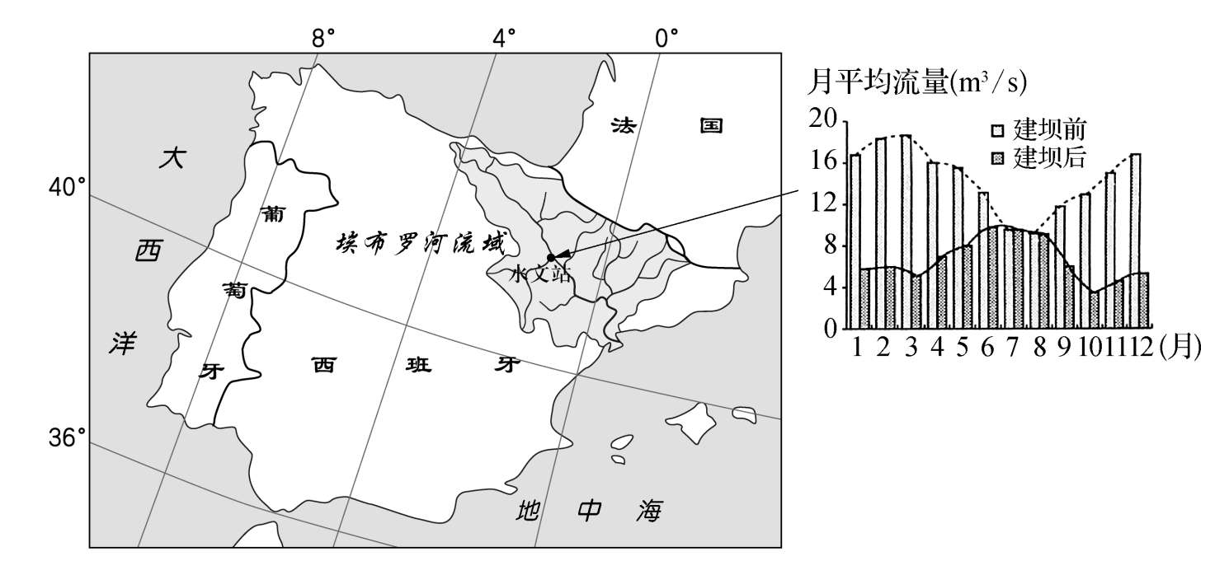
19．该支流大坝调节流量季节分配的主要目的是（ ） A
A．灌溉 B．航运 C．防洪 D．发电
20．多座大坝调节了埃布罗河下游的流量，这有利于下游地区种植（ ） B
A．茶叶 B．水稻 C．咖啡 D．甜菜

【难度】0.65
【知识点】农业区位因素的概念及其分类、流域的协作开发、流域的综合整治
【详解】19．从材料中可知埃布罗河是西班牙第一大河，流域内修建多座大坝，这些大坝用以调节流量的季节分配；从某支流水文站月平均流量变化图也可以看到，在建坝前流量冬季较大，夏季较少，流量的季节变化大，但在建坝后流量相对较为平稳，同时建坝后的径流总量较建坝前的径流总量减少；西班牙北部内陆地区主要为旱作农业，农业对水源的需求较多，河流径流量减少，说明此部分水源可能用于农业灌溉， A选项正确。建坝后该河流整体流量减小，不利于航运的开展，B选项错误。大坝若起到防洪作用，应在丰水期蓄洪，枯水期补给，但埃布罗河整体流量在建坝后均下降，故其大坝主要的功能并非防洪，C选项错误。发电主要看流量及落差，从材料可知，埃布罗河的大坝用以调节流量的季节分配，并非用于发电，D选项错误。故选A。
20．大坝调节下游的流量，使得河流季节流量变化较小，可为农业发展提供灌溉水源。茶叶喜欢种植排水条件较好的坡地，下游地势平坦，且茶叶对水源的整体要求并不高，A选项错误。水稻种植业对水源的需求较大，而埃布罗河下游属地中海气候，夏季炎热干燥，水源较为缺乏，通过调节径流，可为水稻种植提供更稳定的水源，B选项正确。咖啡属热带作物，对热量要求较高，该地相对纬度较高，不适宜咖啡种植，C选项排除。甜菜喜温凉，适合种植在中高纬地区，该埃布罗河下游位于亚热带地区，其气温相对较高，不适宜甜菜种植，排除D选项。故选B。
近四十年来，我国乡村地区经济形态、土地利用、社会结构和生态环境等方面发生着深刻变化。下图为“网商集聚的某村落社会关系网络演变示意图”。据此完成下面小题。
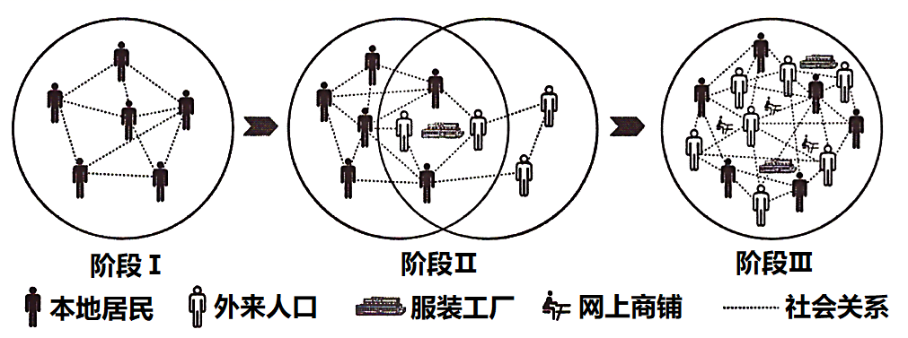
21．从阶段I演变到阶段III，该村落社会关系网络逐步（ ） A
A．多元化 B．内向化 C．等级化 D．中心化
22．根据发展过程推断，该村落属于（ ） A
A．城市近郊型 B．边远山区型 C．搬迁撤并型 D．特色保护型
23．该村落社会关系网络演变的主要驱动力是（ ） B
A．历史文化传承 B．工业与信息化 C．自然环境变迁 D．交通区位变化

【难度】0.65
【知识点】城市和乡村区位因素、城镇化概念及意义、区域发展阶段及特征
【详解】21．从图中可知，阶段I属于本村居民内部联系，阶段II本村居民、外来人口与服装工厂形成新的社会关系网，阶段III本村居民、外来人口以及网上商铺、服装工厂互相联系，形成更加多元化的社会关系， A选项正确。从阶段I到阶段III，可以看到本村居民逐步加强向外联系，并非社会关系内向化发展，B选项错误。从阶段III的社会关系来看，本村居民、外来人口、服装工厂、网上商铺彼此之间均属平等关系，并未出现等级化趋势，C选项错误。阶段III村落社会主体之间互相联系，多元主体结构明显，未呈现出中心化趋势，D选项错误。故选A。
22．从图中可以看到阶段I为本村居民为主；阶段II村落出现了服装工厂，而随着服装工厂的出现，大量外来人口迁入，使该地区人口增加，经济发展；从阶段III可以看到随着服装工厂和网上商铺的逐渐增多，其社会主体数量进一步增加，工业化促进了城镇的发展，使得城市不断向外扩张，而本题中的村落在工厂建立后逐渐发展壮大，城市近郊型乡村受工业化推动和城市化推动较为明显，符合本题村落的变化发展规律，A选项正确。边远山区型一般由于自然环境和交通条件受限，外来人口难以迁入，B选项错误。搬迁撤并型一般村落人口大量外流，并不会出现村落壮大发展的趋势，C选项错误。该村落在服装工厂的带动下不断发展壮大，从本题中并未看到该村落有独特的文化传承，或自然特色， D选项排除。故选A。
23．从图中三个阶段发展来看，阶段II由于服装工厂的出现促进了外来人口大量进入，而在阶段III由于网上商铺的大量发展，使得村落逐渐发展壮大，该村落受工业及信息产业的带动较为明显， B选项正确。从材料和图示发展来看，并未发现该村落传统产业，并不存在历史文化传承，A选项错误。从材料和图表中无法获知该地自然环境的变化，C选项排除。从材料可知该村落得以发展壮大，得益于工业的推动及信息产业的发展并非交通区位变化， D选项错误。故选B。

二、综合题
24．阅读图文材料，回答下列问题。
材料：下图为“亚欧大陆某区域自然带及该区域局部冰川、河流分布图”。
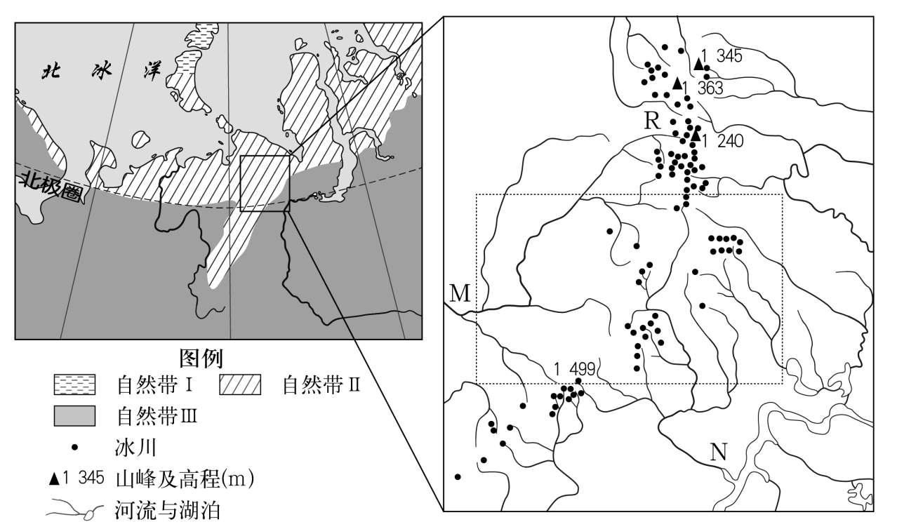
(1)写出图中自然带II的类型，并简析其向南凸出的原因。
(2)根据右图中冰川、河流的分布，简述该局部区域的地势特征；结合地势特征，用曲线绘出虚线框内M河流域与N河流域的分水岭。
(3)分析右图中R处附近冰川较多的原因。
【答案】(1)类型:苔原带。
原因:受地形影响，地处山地，气温低
(2)地势特征：山地呈东北——西南走向；中间高，东、西低。
分水岭：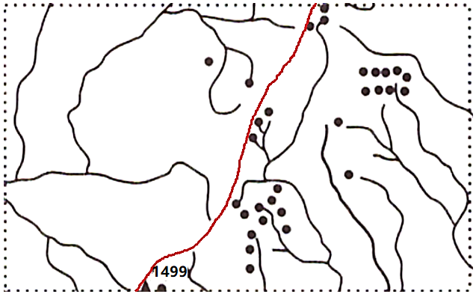
(3)靠近海洋，水汽在极地东风吹送下，受地形抬升，降雪多;纬度高，气温低，积雪消融少，积累多，冰川多;山谷发育，积雪易留存，冰川数量多。
【难度】0.65
【知识点】影响山地垂直带谱的因素、自然地理环境的差异性与自然带、降水
【详解】（1）从图中可以看到，II自然带主要位于北冰洋沿岸附近，靠近极圈附近，其南部III自然带位于大陆内部，面积广大，为亚寒带针叶林带，II自然带应为苔原带，I自然带位于极圈以内，靠近极点附近应属冰原带。
向南突出的原因：从图中位置来看，该地位于东经60°附近，其植被带向南突出的方向，大致为南北方向；该地位于亚欧分界线乌拉尔山附近，乌拉尔山大致呈南北走向，其海拔相对较高，其西侧为东欧平原，东侧为西西伯利亚平原；乌拉尔山较东西两侧海拔高，气温更低，因此其植被带发育为高纬度的苔原带。
（2）河流应由高向低流，河流的流向一般可判断地势的走向。从该地区河流分布来看，其东部河流向东流，西部河流向西侧流动，说明其地势中部高东西两侧低；从中部山峰高度来看，其北部山峰大致位于1200~1300米左右，其南部山峰大约为1400~1500米左右，中部地区南高北低。
河流应由高处向低处流动， M流域与N流域其支流的源头的中间地带应为山地分水岭，将中间地带连接成线，即为M河流域和N河流域的分水岭，如下图：

（3）从图中可以看到R地纬度较高，其北部靠近北冰洋，从纬度来看，该地位于极圈内部，受极地东风影响较为显著，北冰洋水汽在极地东风的吹送下向南运动，R地为乌拉尔山北部，受地形抬升影响，该地降雪较多。同时该地纬度较高，常年气温较低，积雪融化的相对较少，大量积雪易累积，易形成面积较大的冰川。从河流分布图可以看到R地附近河流众多，河流多从山谷流出，山谷发育较多，谷地受太阳辐射影响相对较少，其积雪更易储存，其谷地冰川数量较为众多。
25．阅读图文材料，回答下列问题。
材料一：江苏地势低平，河湖密布，以平原为主，可以概括为“一山二水七分田”。广东除珠江三角洲外，其余地区以山地和丘陵为主，可以概括为“七山一水二分田”。下图为“江苏地形图”。
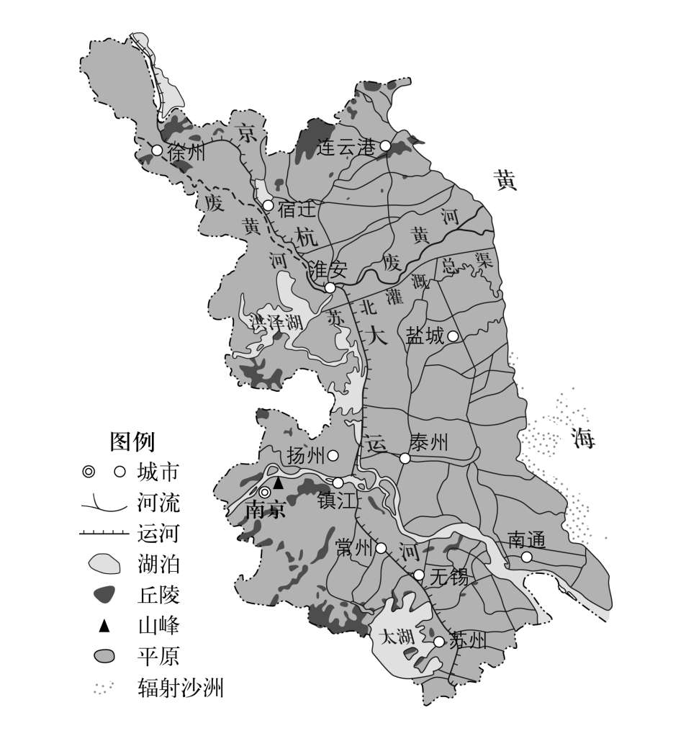
材料二：2020年，广东和江苏国内生产总值（GDP）居全国第一、第二位。下图为“2020年江苏和广东各地级市GDP统计图”。
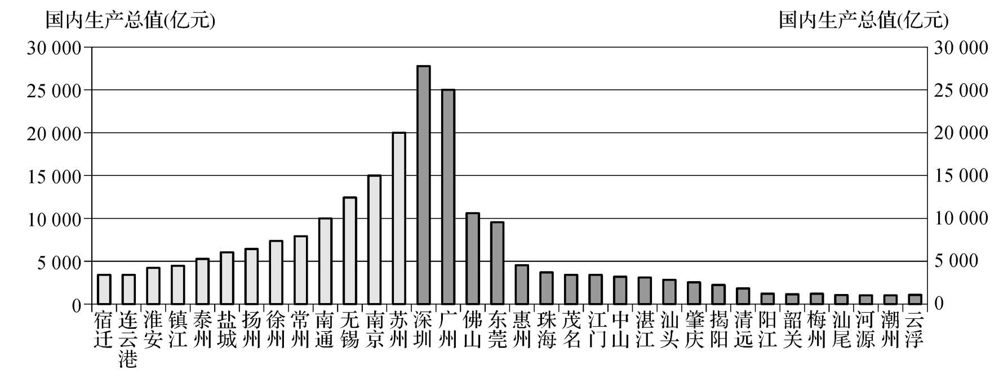
(1)江苏地形以平原为主，从外力作用分析其形成的主要原因。
(2)在与广东比较的基础上，概括江苏区域经济发展水平的整体特征。
(3)为进一步推进江苏区域协调发展，从产业发展的角度提出合理建议。
【答案】(1)江苏南有长江流经，现有淮河流经，历史上黄河由此入海;多条河流挟带大量泥沙，进入江苏时，流速减慢，泥沙沉积，从而形成广阔的平原。
(2)江苏发展水平整体低于广东;与广东比江苏区域内部发展水平差异较小;苏南(长江以南地区)整体发展水平高于苏北。与广东比，江苏GDP最高的城市不及深圳广州，但其它城市GDP水平高于广东。
(3)优化资源配置，促进产业分工协作；优化产业结构，发展高新技术产业；引导产业集聚/产业转移，调整产业布局。
【难度】0.4
【知识点】外力作用的能量来源、表现形式及影响、区域发展差异与因地制宜、区域产业结构优化
【详解】（1）河流在下游地区流速减慢时，泥沙淤积，河水泛滥，河流会寻找下一条河道入海。随着时间的推移，河流“摆动”沉积的区域便形成广阔的平原。
（2）根据图表和所学知识，我们了解到广东的珠三角地区发达程度更高，而广东的其他地区，经济发展水平较低。而江苏南部虽然较北部地区经济水平高。但其集中度不如广东。
（3）江苏南部产业升级，“腾笼换鸟”。而这些转出产业可以最终被苏北承接。不同的地区发挥其区位优势而不是争夺有限的产业资源或者搞同质化，最终才可能实现区域的协调发展。
26．阅读图文材料，回答下列问题。
材料一：随着数字经济蓬勃发展，我国数据处理能力及应用需求大幅提升。目前我国数据中心用电量已约占全社会总用电量的2％。2022年我国启动“东数西算”工程，规划建设8个算力国家枢纽，形成全国一体化算力网络，将东部的数据存储、数据离线分析等非实时性算力需求有序引导到西部，实现“数”“算”分离。
材料二：在长三角枢纽规划建设2个数据中心集群，其中之一布局在“长三角生态绿色一体化发展示范区”。
材料三：下图为“全国算力国家枢纽及长三角生态绿色一体化发展示范区分布图”。
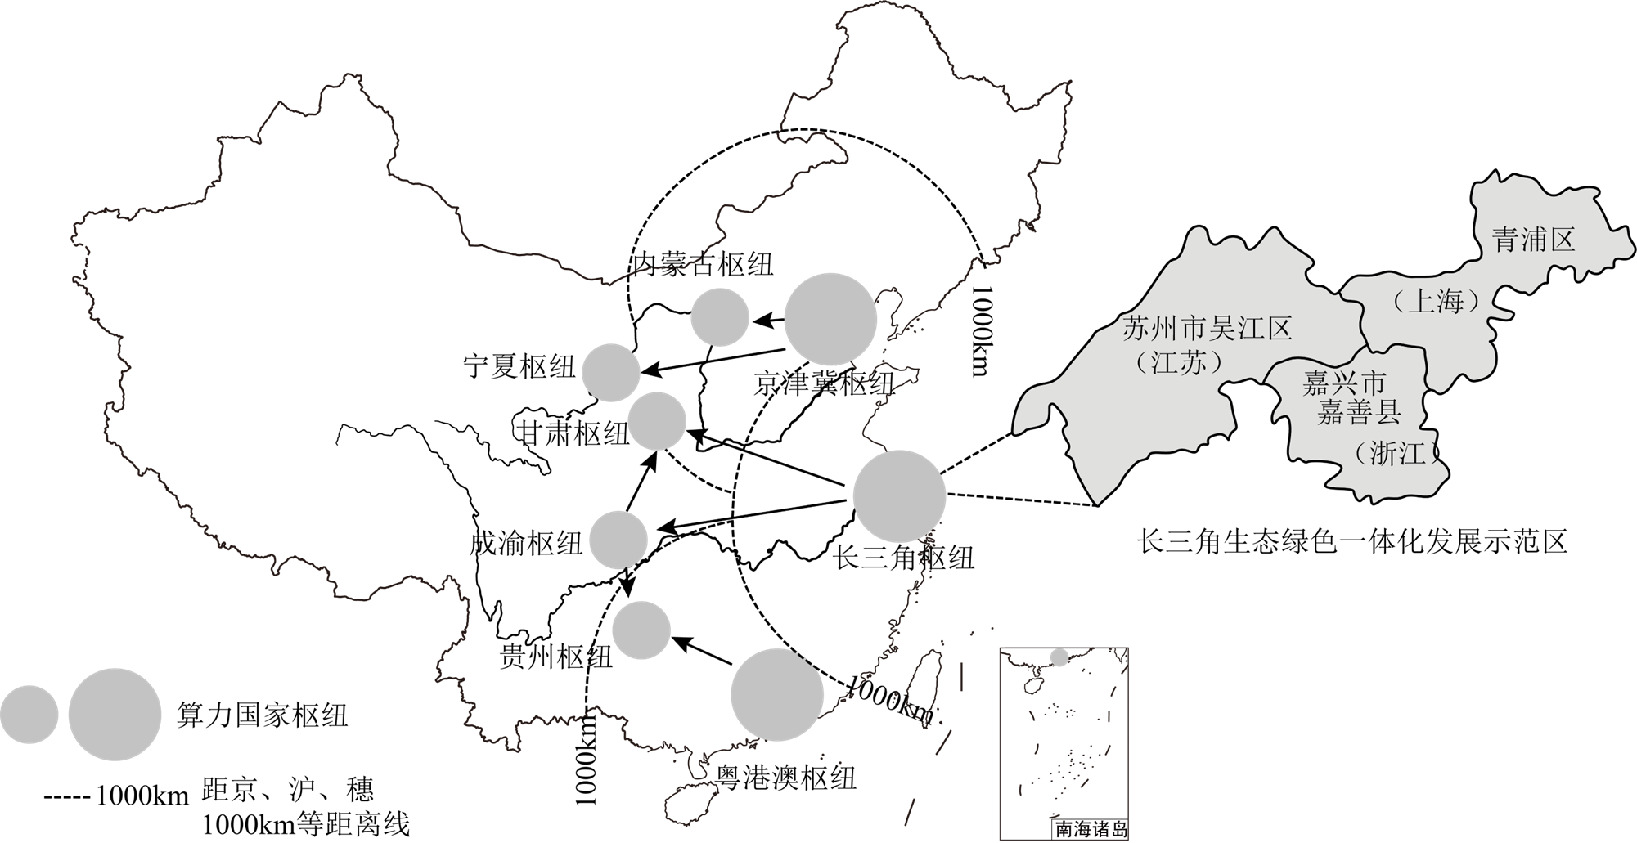
(1)与传统产业相比，简述数字产业能够实现“数”“算”分离的条件。
(2)从资源、环境两个方面，分析在长三角枢纽周边地区没有布局算力国家枢纽的主要原因。
(3)说明在长三角生态绿色一体化发展示范区建设数据中心集群的地理意义。
【答案】(1)数据传输速度快；数据传输成本低；非实时性算力需求对算力枢纽布局区域限制小；网络等基础设施逐步完善；政策支持。
(2)资源：长三角枢纽周边地区经济发达，能源、电力相对短缺；人口稠密，城市众多，土地价格高；气温较高，算力枢纽运营能耗较大；环境：负荷大，碳排放压力大。
(3)方便数据存储与处理，满足长三角区域“非实时性”算力需求（缓解实时性算力需求、压力）；加强区域产业分工和合作，推进区域（江苏）一体化发展。
【难度】0.65
【知识点】工业的主要区位因素、工业区位因素的变化现状、工业（区）发展对区域的影响
【详解】（1）与传统产业相比，数字产业以信息为加工对象，涉及大数据的存储、分析、处理应用等技术。数字产业能够实现“数”“算”分离，首先需要解决大量的数字信息的传输技术。依据材料中“形成全国一体化算力网络”这一信息分析可知，我国的数字传输技术仗着光缆、通信基站的建设，说明海量数据远距离、安全、快速传输技术的突破，降低了传输成本；“规划建设8个算力国家枢纽，形成全国一体化算力网络”，全国通信网络等基础设施的逐渐完善，跨区域、跨网络传输也成为可能；“东数西算”工程的启动，这背后也是国家政策的支持；非实时性算力需求对算力枢纽布局区域限制小，布局选择上更加灵活。
（2）数据中心在运行时，消耗大量电能，长三角地区布局算力国家枢纽会进一步加剧该地区的能源紧张状况，而且算力国家枢纽通常占地广，而长三角地区经济发达，人口稠密，土地资源不足，地价高，会增加算力国家枢纽的成本。而且数据中心在运行过程中散发大量的热量，需要对相关设备进行冷却降温，长三角地处亚热带，高温期长，算力枢纽运营能耗较大。环境：制冷消耗的能源大，负荷大，碳排放压力大，对环境影响大。
（3）促进信息的互通，可以打破行政区的边界，有利于区域经济一体化，促进经济发展，加强区域产业分工和合作，推进区域（江苏）一体化发展；便于开展数据的存储与加工处理，精准承接长三角区域的非实时性算力需求，同时有效疏解区域内实时性算力的运行压力。

